Nota Informativa: Abordagem centralizada vs. descentralizada no acesso ao oxigénio

Data de publicação: 23 de agosto de 2023
Este documento foi produzido e traduzido pela Build Health International (BHI) para o projeto BOXER do Fundo Mundial.

Nos países que necessitam de mais oxigénio medicinal, há dois modelos para instalar estações de PSA:
- Abordagem descentralizada, em que o oxigénio é fornecido através de muitas e pequenas estações de PSA distribuídas pelos pontos de utilização individuais (ou seja, em hospitais ou instalações com doentes que necessitam de oxigénio).
- Abordagem centralizada, ou modelo “hub-and-spoke”, em que uma grande estação produz e armazena todo o oxigénio na forma de cilindros de alta pressão, que são distribuídos. Muitas vezes, um sistema secundário leva o oxigénio a locais específicos onde os hospitais o recolham.

Não é necessário escolher apenas um modelo para todo o país ou Ministério da Saúde, já que regiões diferentes podem ter necessidades diferentes. Pode haver muitas unidades de produção centralizadas, cada uma servindo o seu próprio grupo de hospitais num país, ou uma região pode ser mais adequada para uma produção centralizada enquanto outra requer uma abordagem descentralizada.
Decidir qual o melhor modelo para o seu país, com base na relação custo-eficácia e na sustentabilidade, depende do contexto e das condições locais. Não existe uma abordagem correta e as vantagens e desvantagens de cada uma terão de ser ponderadas em cada situação.
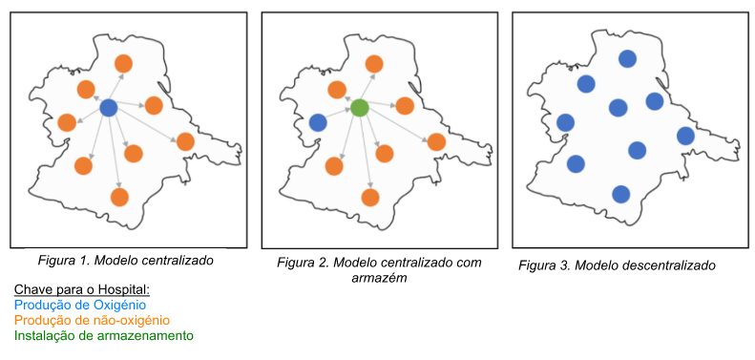
 | Abordagem Descentralizada | Abordagem Centralizada
.  .  .  .  V  A  N  T  A  G  E  N  S  .  .  .  . | Mais resiliente e redundante, uma vez que uma avaria (de uma estação de PSA ou da rede elétrica) não abala todo o sistema nem reduz muito a capacidade total de produção.  Eliminação dos custos e desafios de transporte, uma vez que os cilindros são criados no seu destino final ou mais perto dele.  As estações descentralizadas podem ser ligadas diretamente a uma rede de tubagens, eliminando a necessidade de enchimento de cilindros como principal modo de distribuição, reduzindo assim ainda mais os custos e a gestão dos cilindros.  O custo unitário é mais barato para as peças de máquinas, uma vez que é mais fácil de armazenar/adquirir a granel.  São formados mais trabalhadores qualificados para servir o maior número de estações. | Os custos de funcionamento e manutenção do equipamento são menores se não tiver em conta os custos de transporte.  Requer menos energia em geral.  Funcionará de forma mais eficiente, uma vez que uma instalação de enchimento de cilindros pode armazenar a produção máxima.  A manutenção será significativamente menor, uma vez que o número de máquinas é reduzido. Assim, é necessário menos pessoal formado, o que diminui os custos.
.  D  E  S  V  A  N  T  A  G  E  N  S  .  . | Economia de escala limitada, uma vez que requer muitos sistemas localizados para operar e manter uma grande quantidade de equipamento.  Menos eficiente em termos energéticos em geral (KW/m³) para que o O2 chegue aos doentes, o que implica mais custos energéticos em todo o sistema.  Custos de manutenção mais elevados em todo o sistema, uma vez que cada local requer peças sobresselentes e planos de manutenção pormenorizados.  Maiores custos de RH e tempo necessário para identificar, formar e contratar pessoal qualificado em número suficiente. | Custos e desafios de transporte significativos. Muitas vezes é difícil ou impossível distribuir cilindros devido à geografia e às condições climatéricas.  Investimento inicial substancial em equipamento operacional, como camiões, garagens, cilindros, áreas de armazenamento, carrinhos de mão, etc.  Deve ser implementado um sistema de gestão de inventário pormenorizado para controlar e distribuir os cilindros na rede.  Grandes interrupções ou problemas de serviço afetam todo o sistema. A fiabilidade e a manutenção da energia são muito mais críticas, uma vez que o sistema é menos resistente, com potencial para um único ponto de falha.

Casos de Estudo

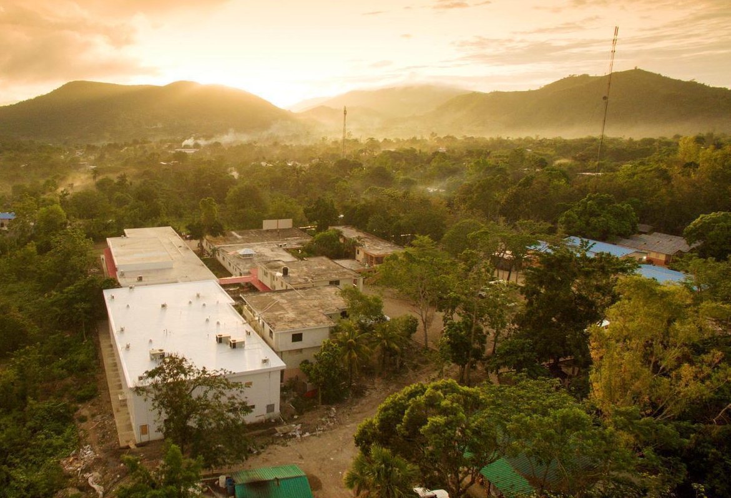
Haiti – Centralizado
Na Península de Tiburon, no Haiti, está a ser utilizado um modelo centralizado de produção de oxigénio. O Hospital St. Boniface enche 60–100 cilindros de oxigénio por dia. Os cilindros são depois transportadas para uma unidade de armazenamento em Les Cayes, 2 horas a oeste do hospital. A partir de Les Cayes, o oxigénio pode ser distribuído a 16 instalações que necessitam de oxigénio num raio de 2 a 4 horas de carro a contar da unidade de armazenamento.
A abordagem centralizada permitiu que o Hospital St. Boniface cortasse custos através de processos de economia de energia e da utilização de energia solar – ambos teriam sido difíceis num modelo descentralizado. Além disso, o equipamento, as ferramentas e o nível de formação necessários para apoiar a manutenção contínua de um modelo descentralizado não estão disponíveis nesta região.
Figura 1: Vista aérea do Hospital St. Boniface
A utilização de uma unidade de armazenamento adicional aproximou o oxigénio dos outros 16 hospitais, reduzindo as viagens rodoviárias e os problemas de transporte comuns no modelo centralizado. Um posicionamento inteligente permitiu ainda que os condutores dos hospitais evitassem estradas em mau estado e áreas com frequentes bloqueios de estrada devido a agitação política e condições meteorológicas.
Libéria – Descentralizado
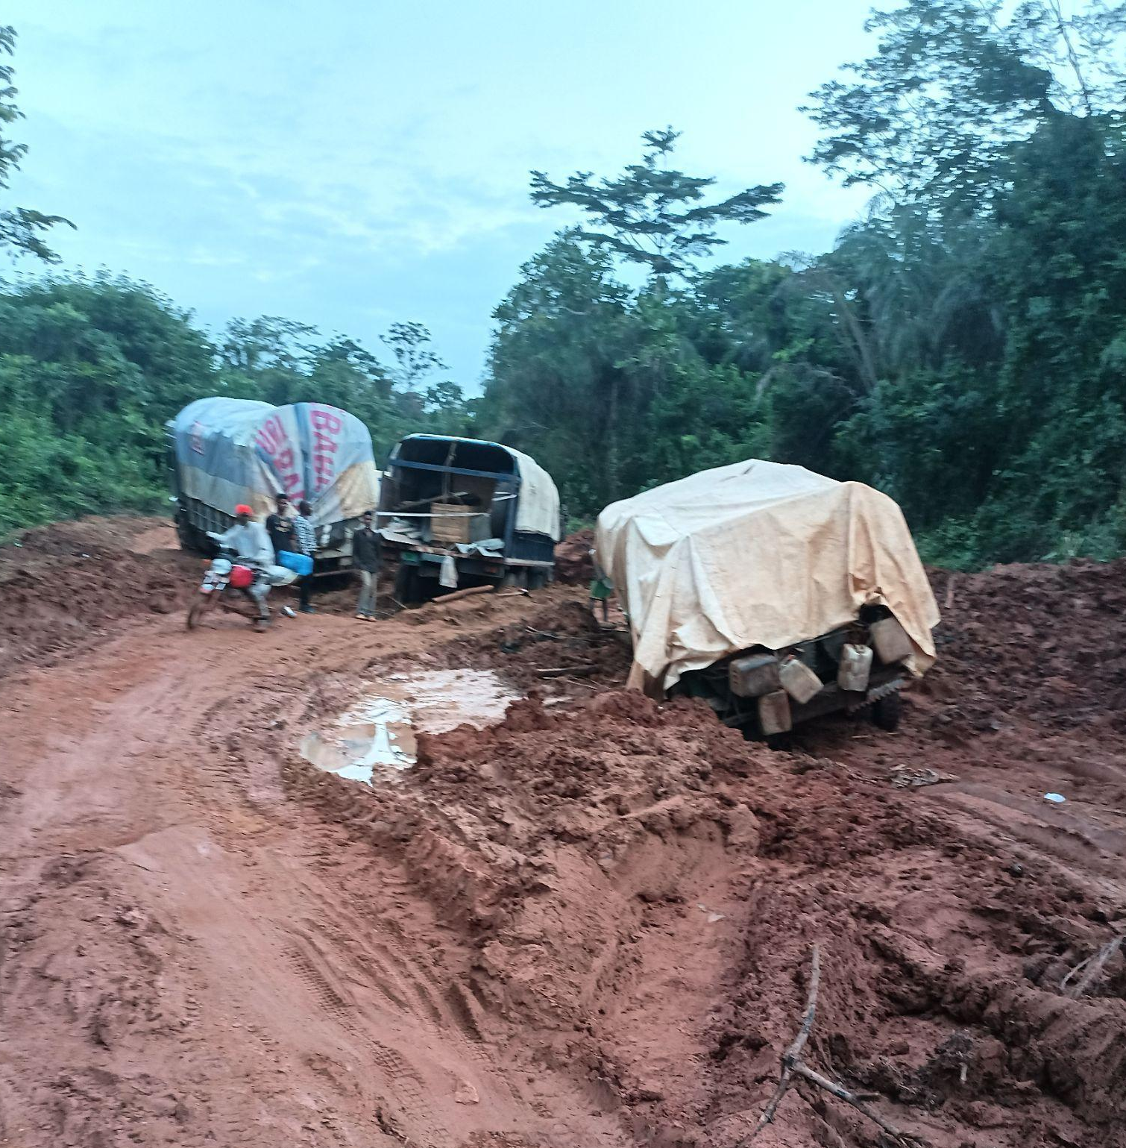
Na Libéria, está a ser utilizado um modelo descentralizado de produção de oxigénio. A redundância de muitas pequenas estações de PSA elimina o tempo de transporte e os problemas logísticos que podem ser predominantes num modelo centralizado. As condições das estradas da Libéria representam o maior obstáculo ao oxigénio, uma vez que muitos locais estão separados por longas distâncias e, por vezes, por estradas intransitáveis. Durante a estação das chuvas, os bloqueios de estrada devido a camiões tombados ou presos são comuns e os tempos de viagem de ida e volta para a estação de PSA centralizada anteriormente utilizada ultrapassavam frequentemente as 12 horas. Estas condições são perigosas para os condutores e tornam as entregas muito pouco fiáveis, podendo deixar os doentes sem oxigénio durante longos períodos.

A redundância de muitas pequenas estações de PSA localizadas em várias instalações individuais permite uma produção fiável de oxigénio no local e diminui a dependência de fontes externas. Ao contrário de um modelo centralizado, este método minimiza o impacto de uma paragem da estação, uma vez que as estações vizinhas continuam a produzir oxigénio e podem até partilhar o excedente.
Figura 2: Bloqueio de estrada na Libéria devido a estradas enlameadas

